Združenie pestovateľov obilnín
Záhradnícka 21, SK-811 07 Bratislava 1, Slovensko
Informácie o trhu s obilninami v SR a EÚ: 05.04. 2013
- Burza MATIF Paríž - futures k 5.4. ● Chicago CBOT k 5.4.
Repka olejka: 471,00 €/t (máj´13) Pšenica: 198,98 €/t (máj´13)
Pšenica potravinárska: 238,25 €/t (máj´13) Kukurica: 180,63 €/t
Kukurica: 224,25 €/t (jún´13) Zdroj: www.cmegroup.com
Jačmeň sladov.: 249,00 €/t (máj´13)
- Londýn - futures k 5.4.
Pšenica kŕmna: 239,53 €/t (máj´13) Zdroj: Euronext.liffe Paris
- Budapešť – futures k 5.4.: Zdroj: www.bse.hu
Kukurica: 169,22 €/t (nov.´13) ▼
- Komoditná burza Bratislava – k 5.4. 2013: Zdroj: www.kbb.sk
ECB www.nbs.sk:
USD 1,2818 ▼
GBP 0,8475 ▼
HUF 301,38 ▼
Pšenica: 210,50 €/t ▲ Kukurica: 191,83 €/t ▼
- Arimex Bratislava, spol. s r.o.: Zdroj: www.arimex.sk
Streda 3.4. = 474,25 €/t; Štvrtok 4.4. = 470,25 €/t; (repka-máj´13)
- Ceny obilnín na vnútornom trhu EÚ (v €/t) k 4.4. 2013:
Reprezentatívne  trhy EÚ | pšenica |  | jačmeň |  | kukurica
Reprezentatívne  trhy EÚ | potravinárska | kŕmna | sladovnícky | kŕmny | kŕmna
DE Hamburg | 252,00 | 249,00 | Manheim 240,50 | 215,00 | D 242,00
FR Rouen | 246,37 | - | 226,37 | 216,37 | Bordeaux 225,37
NL Nederland | - | 250,20 | - | 221,50 | 238,00
BE Brusel | 262,00 | 252,00 | - | 223,00 | 242,00
UK Londýn | - | FOB 235,30 | - | FOB 198,06 | -
ES Barcelona | 260,00 | - | Segovia 275,00 | Segovia 239,00 | 242,00
IT Milano | 262,50 | - | - | 247,00 | 232,50
PT Lisabon | - | 254,00 | - | 246,00 | 250,00
AT Viedeň | - | - | - | - | -
HU Budapešť | 220,38 | 213,47 | - | 202,29 | 195,71
CZ Praha (dod.) | 246,81 | - | - | 196,63
PL Zachodni | - | - | - | -
RO Mutenia | 242,53 | 231,49 | - | 216,80 | 206,18
SL Ljubljana | 238,90 | - | - | - | 249,58
SK Bratislava | 234,92 | 231,84 | - | 198,00 | 211,71
Zdroj: Európska Komisia (vyznačené sú najvyššie sumy). Značky D - „delivered“ = dodané, S = „silo“, FOB = „free on board“ – naložené na loď, GEX – „grains exchange quotation“ – kvotácia na burze.
Tvrdá pšenica: Thessaloniki (GR): 260,00; Milano (IT): 305,50; La Pallice (FR): 263,37 €/t; Zaragoza (ES): 275,00 €/t; Viedeň (AT): 275,00 €/t;
Raž potrav.: Hamburg (DE): 196,00 €/t; Praha (CZ): 215,26 €/t.

Ďalej čítajte: ceny kukurice vo svete...
Tel. 034/6215621 | Mobil 0910/229 342 | Fax 02/555 64 800 | Vladka808@gmail.com
IČO 30851386 | DIČ 2021926599 | Účet 6624154005/1111 |  | www.obilninari.sk
Združenie pestovateľov obilnín
Záhradnícka 21, SK-811 07 Bratislava 1, Slovensko
Ceny obilnín na Slovensku
Vysvetlivky:
ZSL – Západoslovenský kraj;
SSL – Stredoslovenský kraj;
VSL – Východoslovenský kraj.

Pšenica – potravinárska
triedy kvality E, A, B
(STN 46 1100-2);
Kr. – kŕmna (STN 46 1200-2)

Jačmeň – Sl. – sladovnícky
(STN 46 1100-5) ;
Kr. – kŕmny (STN 46 1200-3);

Kukurica kŕmna
(STN 46 1200-6)
k 15.- 16.týždňu 2013 (v Euro/t)
Pšenica letná - potravinárska / kŕmna
Q | ZSL | SSL | VSL
E | 230 – 235 | 210 - 220 | 210 - 230
A | 210 - 225 | 210 - 220 | 210 - 230
B | 200 – 210 | 210 - 220 | 210 - 230
Kr. | 190 - 225 | 190 - 200 | 200
Jačmeň sladovnícky / kŕmny
Q | ZSL | SSL | VSL
Sl. | 220 – 230 | 220 - 230 | 240 - 256
Kr. | 180 - 210 | 190 | 210 - 230
Kukurica na zrno, kŕmna
ZSL | SSL | VSL
210 - 215 | - | 190
Zdroje informácií: Ing. Urminský, Ing. Oravec, Ing. Papp (ZSL); Ing. Slocik (SSL); Ing. Krajanec, (VSL).
- Svetové exportné ceny kukurice FOB, v USD/t, resp. euro/t
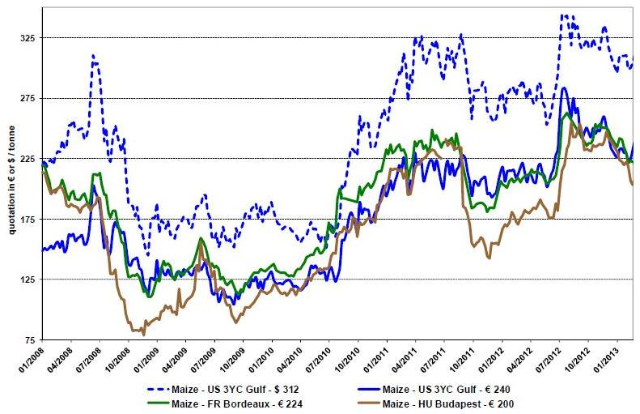
Vysvetlivky:
Maize – kukurica

US 3YC Gulf – žltá kukurica v Mexickom zálive USA
FR Bordeaux – v prístave Franúzsko
HU Budapest – v Maďarsku
Zdroj: Európska Komisia, mar. 2013.

Spracovala: Ing. V. Debnárová, tajomník ZPO.
Tel. 034/6215621 | Mobil 0910/229 342 | Fax 02/555 64 800 | Vladka808@gmail.com
IČO 30851386 | DIČ 2021926599 | Účet 6624154005/1111 |  | www.obilninari.sk

